ПЛИТА № 7
№ п/п | ФИО | Дата рождения | Родственники | Материалы о солдате
 |  |  |  | Воспоминания родственников, документы из семейных архивов | Электронный альбом | Материалы музея  школы | Книги регистрации военкомата  г. Новочеркасска  1941-1945гг. | Книга «Память народа» | Примечание
1 | Лукьянов Алексей Николаевич | _ |  |  | _
2 | Лукьянов Алексей Петрович | 1916 |  |  | есть
3 | Лукьянов Алексей Сергеевич | 1901 |  |  | есть
4 | Лукьянов Василий Павлович | 1915 |  |  | есть
5 | Лукьянов Георгий Иванович | -
6 | Лукьянов Данил Николаевич | -
7 | Лукьянов Ефим Федорович | 1902 |  |  | есть |  |  |  | Ефрем?
8 | Лукьянов Иван Алексеевич | 1898 |  |  | есть |  |  |  | Андреевич?
9 | Лукьянов Иван Самойлович | 1906 |  |  | есть
10 | Лукьянов Пантелей Николаевич | 1917 |  |  | есть
11 | Лукьянов Пантелей Николаевич | -
12 | Лукьянов Яков Никифорович | 1913 |  |  | есть |  |  |  | Никандрович?
13 | Лукьянов Филип Самойлович | 1903 |  |  | есть
14 | Любченков Василий Григорьевич | -
15 | Макаров Николай Иванович | -
16 | Малов Алексей Денисович | 1914 |  |  | есть
17 | Малов Иван Денисович | 1921
18 | Малов Константин Денисович | 1942 |  |  | есть |  |  |  | Дмитриевич
19 | Малов М. П. | -

Лукьянов
Алексей Петрович
___________

Дата рождения  __.__.1916  Дата и место призыва  __.01.1942 Новочеркасский ГВК, Ростовская обл., г. Новочеркасск  Дата выбытия  __.05.1943  Причина выбытия  пропал без вести  Источник информации  ЦАМО  Номер фонда ист. информации  58  Номер описи ист. информации  977520  Номер дела ист. информации  635  Информация о донесении | 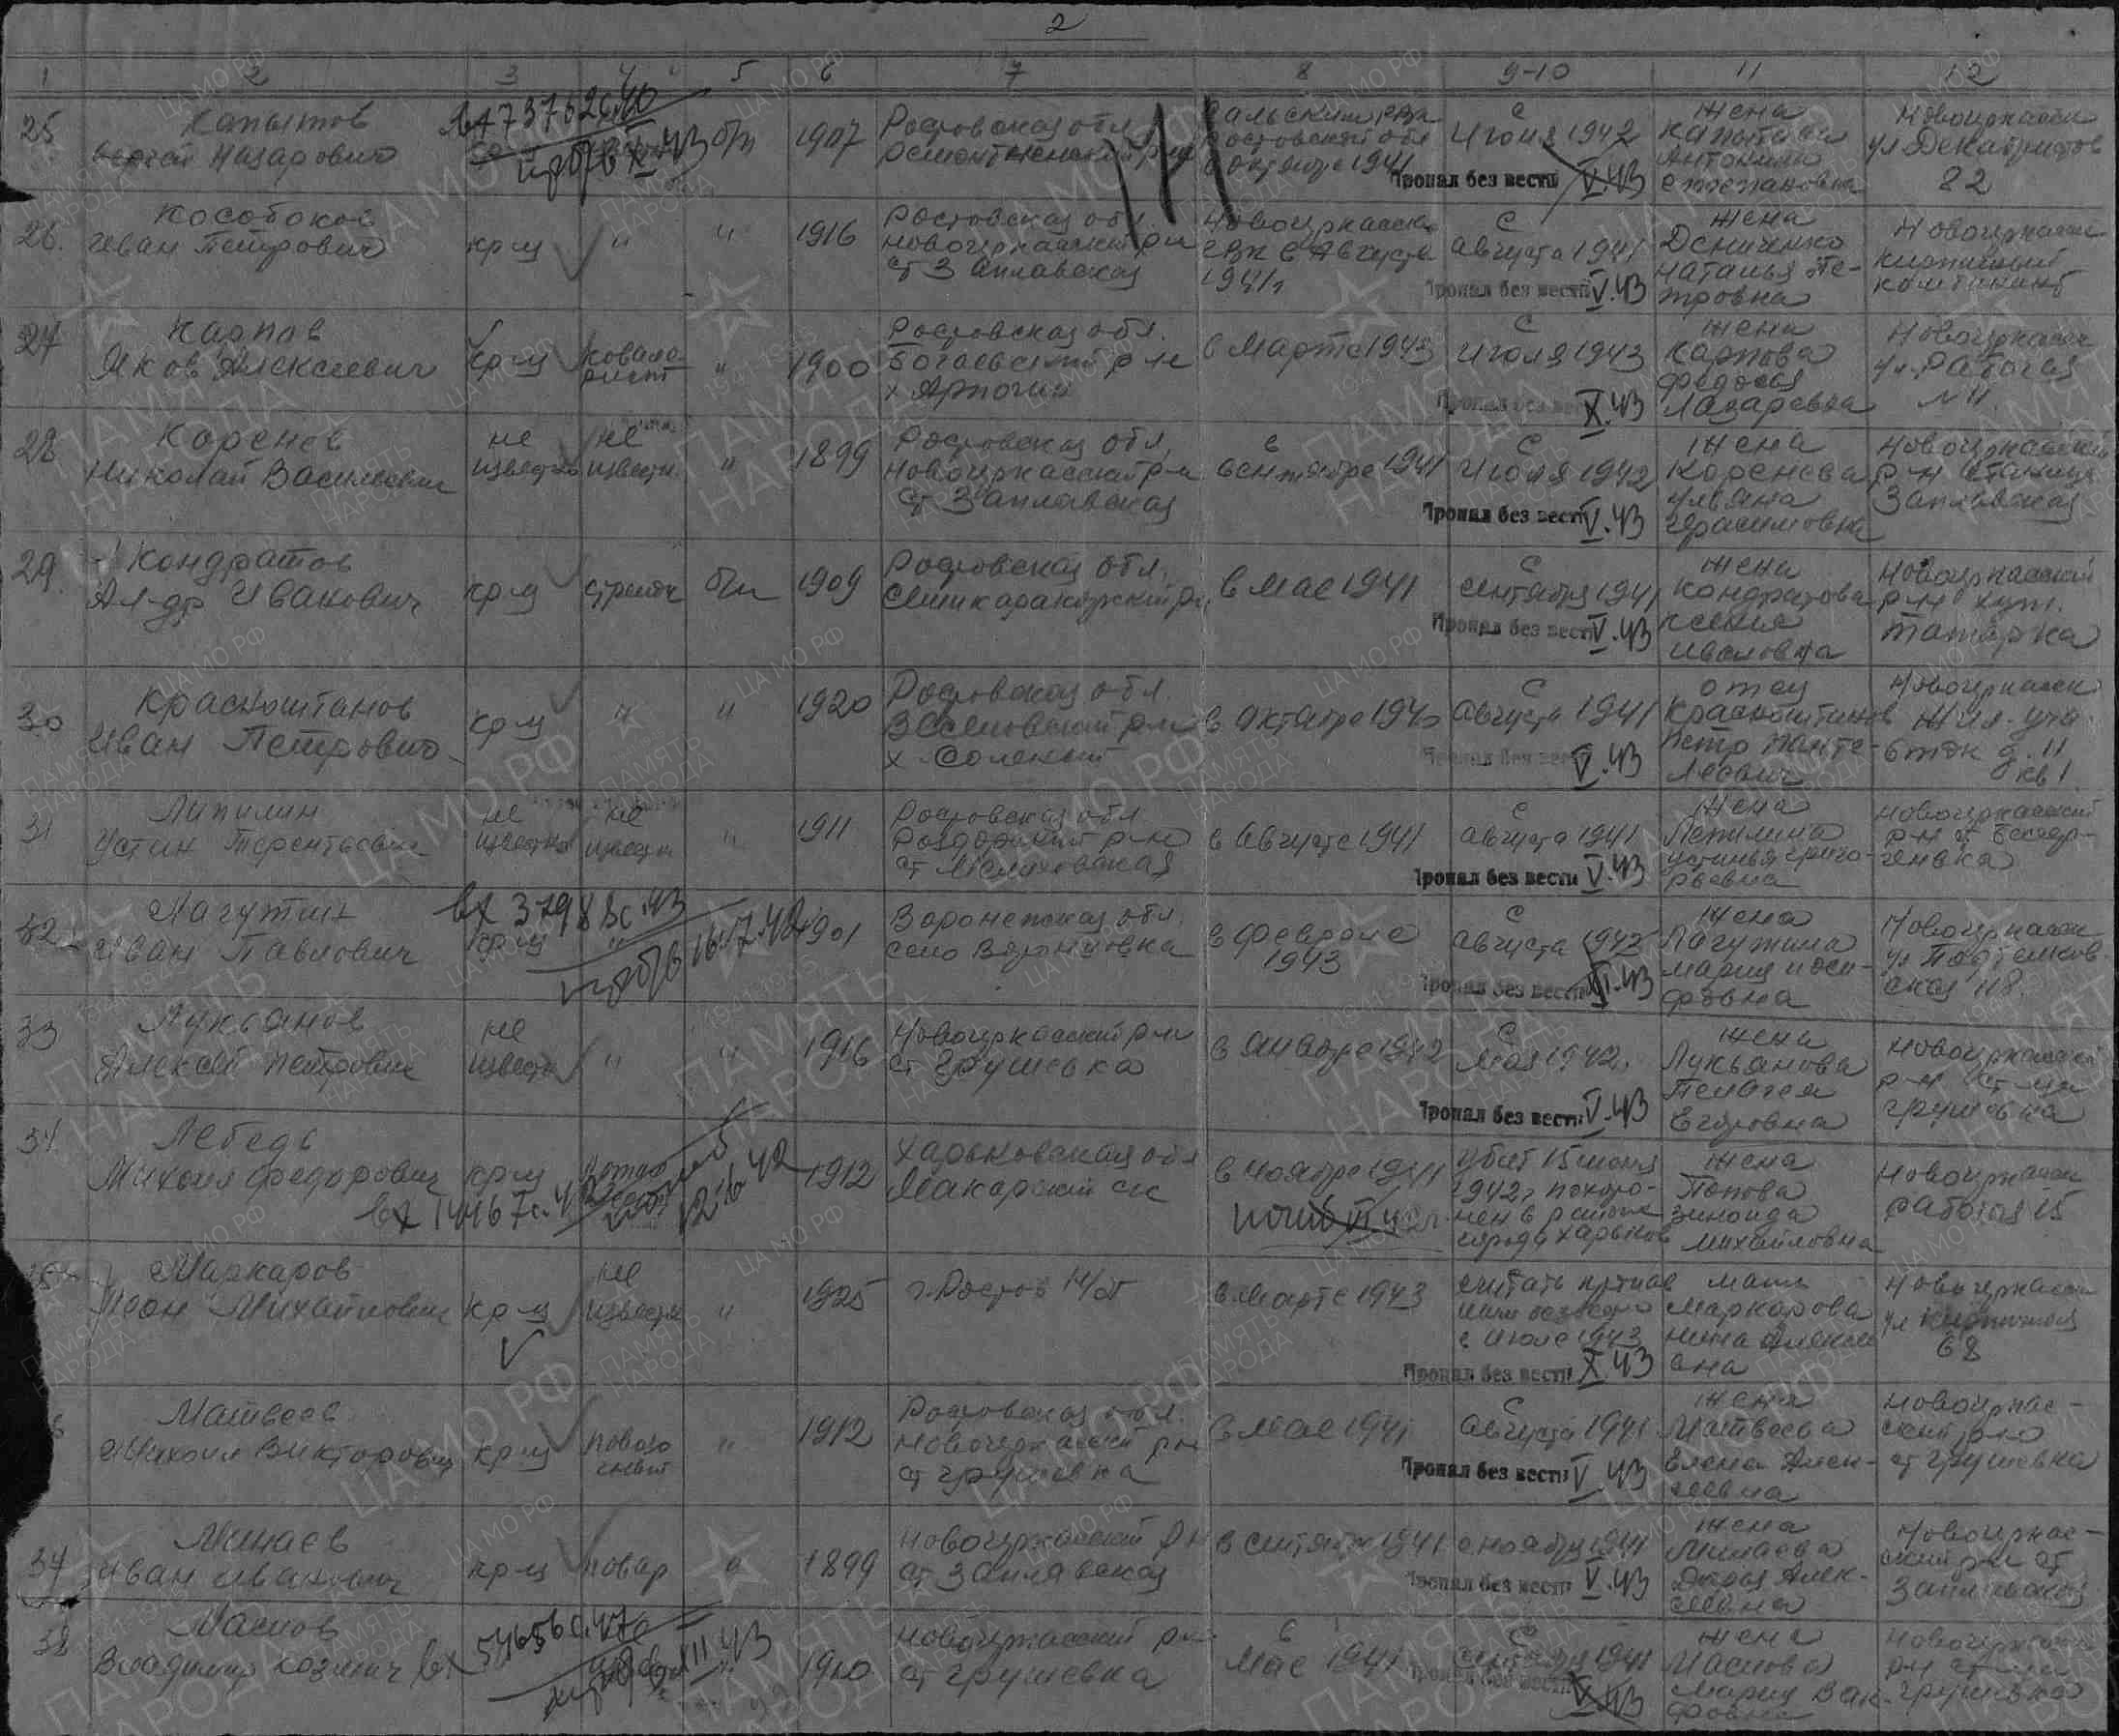
  Номер донесения: 59301
  Тип донесения: Донесения послевоенного периода
  Дата донесения: 12.08.1947
  Название части: новочеркасский ГВК ростовской обл.

Лукьянов
Василий Павлович

Красноармеец
Дата рождения  __.__.1915  Дата и место призыва  15.05.1941 Новочеркасский ГВК, Ростовская обл., г. Новочеркасск  Дата выбытия  __.05.1943  Причина выбытия  пропал без вести  Источник информации  ЦАМО  Номер фонда ист. информации  58  Номер описи ист. информации  977520  Номер дела ист. информации  433  Информация о донесении | 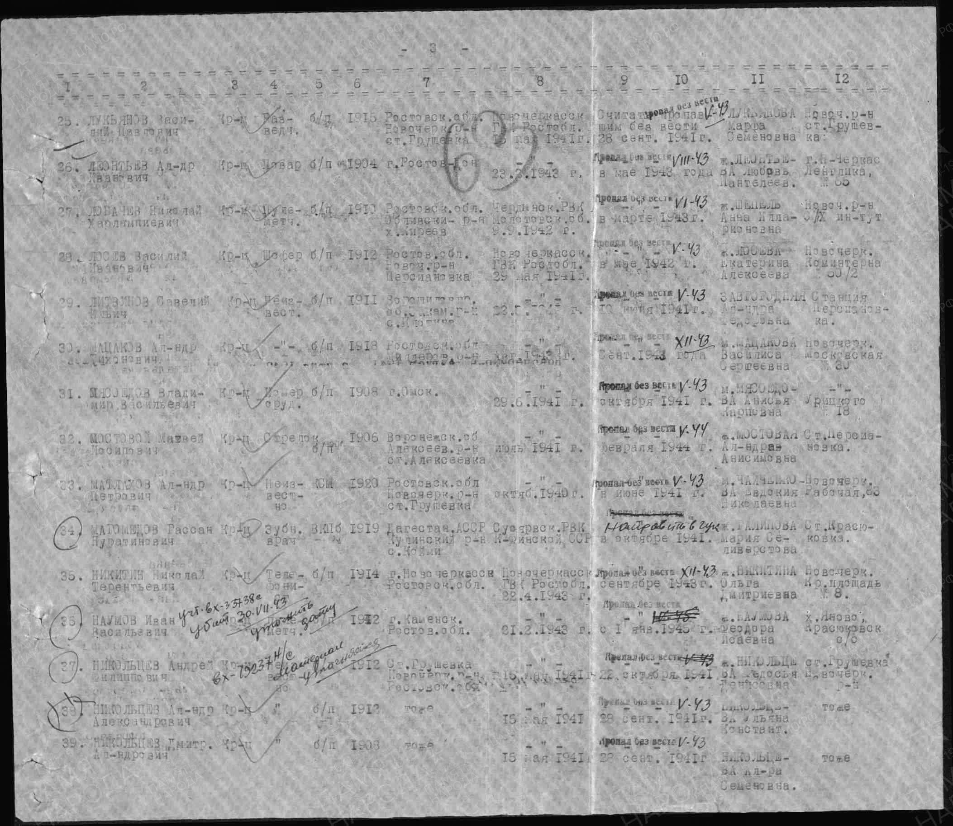
  Номер донесения: 47874
  Дата донесения: 03.07.1947
  Дата выбытия
  28.07.1944
  Страна захоронения
  Беларусь
  Место захоронения г. Гродно, ул. Тихая

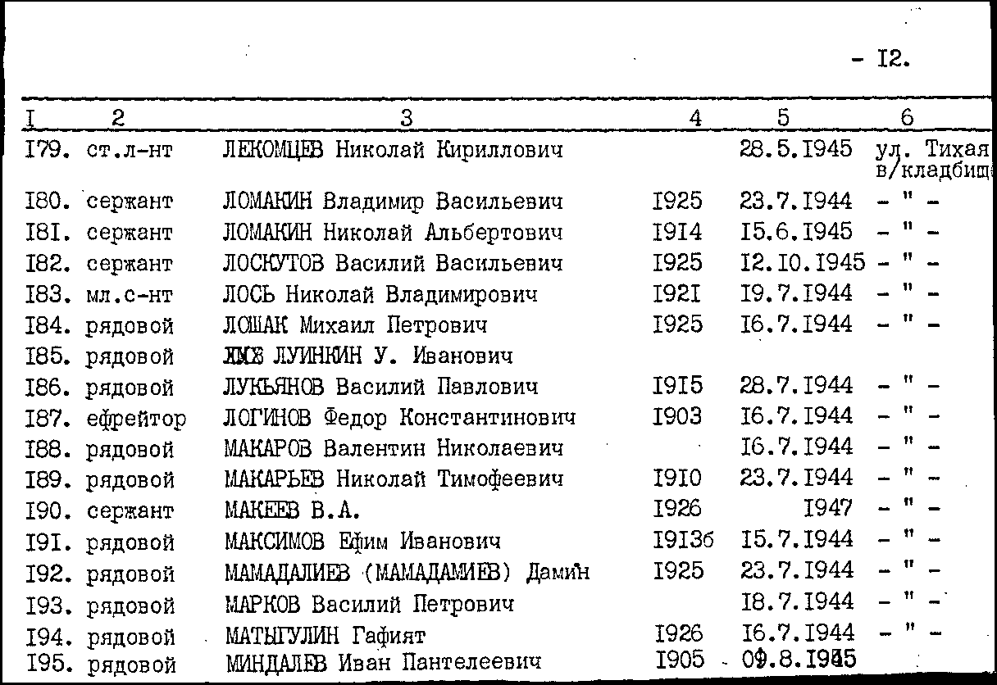

Лукьянов
Иван Андреевич
гв. Рядовой

Дата рождения  __.__.1898  Место рождения  Ростовская обл., г. Новочеркасск  Место призыва  Новочеркасский РВК, Ростовская обл., Новочеркасский р-н  Воинская часть  246 гв. ап 109 гв. сд ( 246 гв. ап, 109 гв. сд )  Дата поступления на службу  _01_.12.1941  Кто наградил  246 гв. ап ( 246 гв. ап, 109 гв. сд )  Наименование награды  Медаль «За отвагу»  Номер фонда ист. информации  33  Номер описи ист. информации  687572  Номер дела ист. информации  2501  Архив  ЦАМО | Медаль «За отвагу»  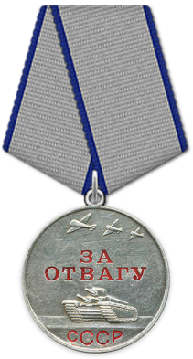
  Приказ подразделения
  №: 12/н от: 16.09.1945
  Издан: 246 гв. ап 109 гв. сд
  Архив: ЦАМО
  Фонд: 33
  Опись: 687572
  Ед.хранения: 2501
  № записи: 37781505
  Рассекречено в соответствии с приказом Министра обороны РФ от 8 мая 2007 года N181 «О рассекречивании архивных документов Красной Армии и Военно-Морского Флота за период Великой Отечественной войны 1941-1945 годов» (с изменениями на 30 мая 2009 года)
ЛУКЬЯНОВ (плита 7)
Пантелей Николаевич
Дата рождения
__.__.1917
Место рождения
Ростовская обл., Новочеркасский р-н, ст. Грушевка
Место призыва
Новочеркасский РВК, Ростовская обл., Новочеркасский р-н
Воинское звание
красноармеец ; рядовой
Воинская часть
283 стрелковая дивизия
744 отдельный батальон связи
Погиб
Место захоронения
Белорусская ССР, Гомельская обл., Кормянский р-н, д. Салабута ; Кормянский р-н, д. Хлевно
Лукьянов Понтелей (Пантелей) Николаевич
Именной список части
Дата рождения: __.__.1917
Место рождения: Ростовская обл., Новочеркасский р-н, ст. Грушевка
Наименование военкомата: Новочеркасский РВК, Ростовская обл., Новочеркасский р-н
Дата и место призыва: Новочеркасский РВК, Ростовская обл., Новочеркасский р-н
Воинское звание: красноармеец
Последнее место службы: 744 отдельный батальон связи
Воинская часть: 744 отдельный батальон связи
Выбытие из воинской части: 19.12.1943
Куда выбыл: Погиб
Место призыва: Новочеркасский РВК, Ростовская обл., Новочеркасский р-н
Информация об архиве -
Источник информации: ЦАМО
Фонд ист. информации: 744 ОБС
Опись ист. информации: 255970с
Дело ист. информации: 1
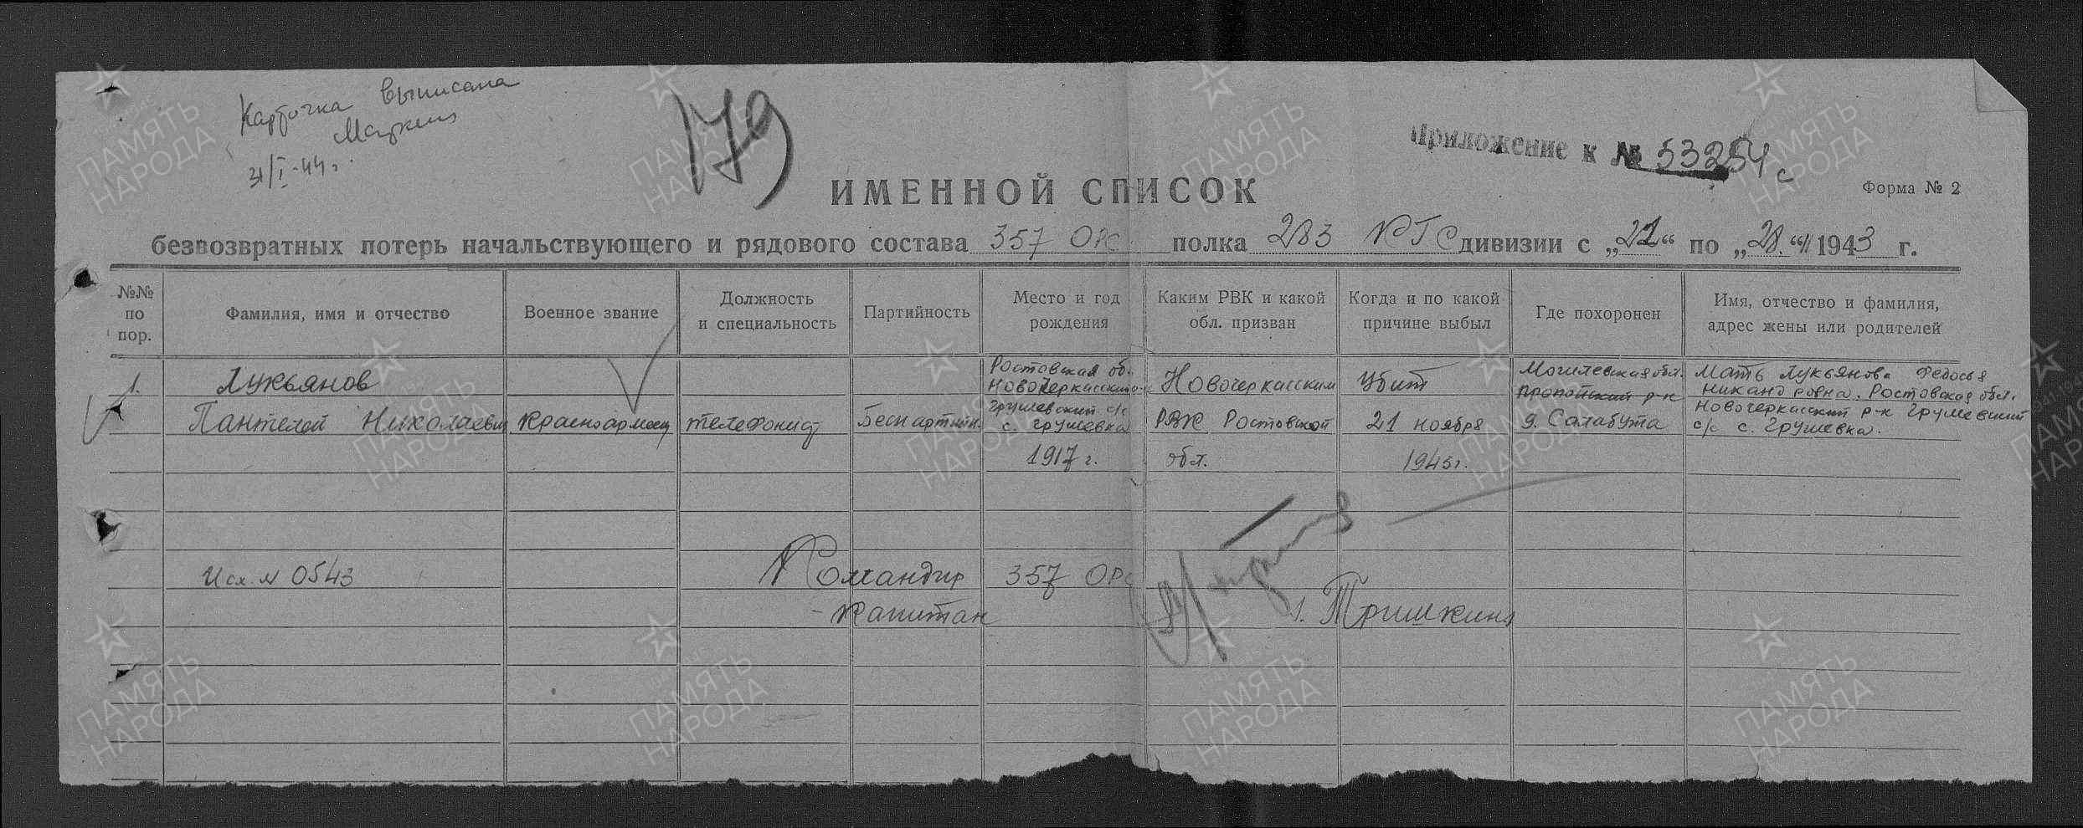

Поименный список захоронения
Воинское звание: рядовой
Дата выбытия: 21.11.1943
Страна захоронения: Беларусь
Регион захоронения: Гомельская обл.
Место захоронения: Кормянский р-н, д. Хлевно
Могила: Братская могила
Откуда перезахоронен: могила, д. Салабуда
Захоронение: 261768198
Записи из военкоматов
Дата рождения: __.__.1917
Место рождения: станица Грушевская
Наименование военкомата: Новочеркасский РВК
Воинское звание: красноармеец
Дата выбытия: __.__.1943
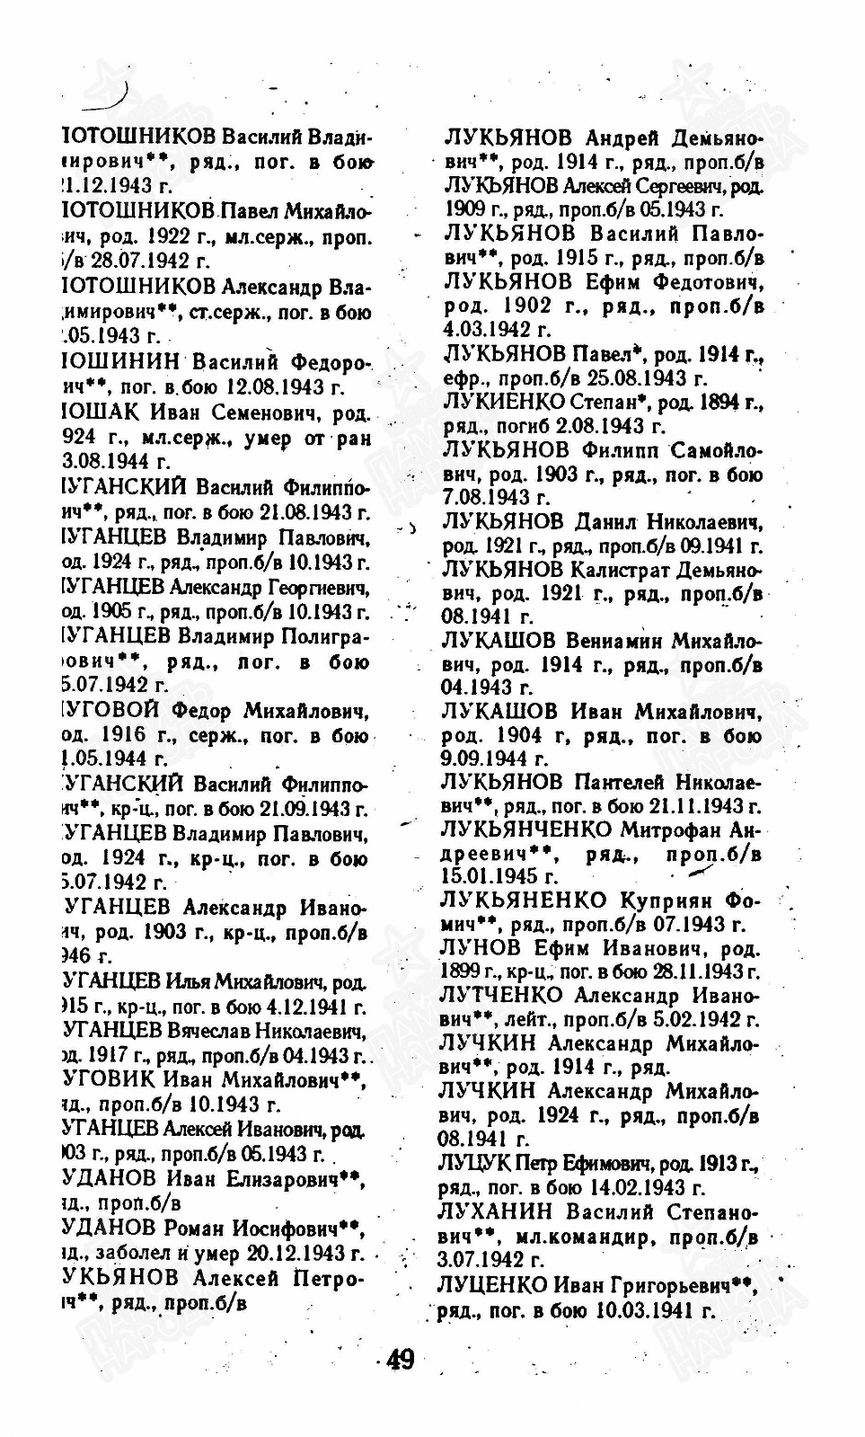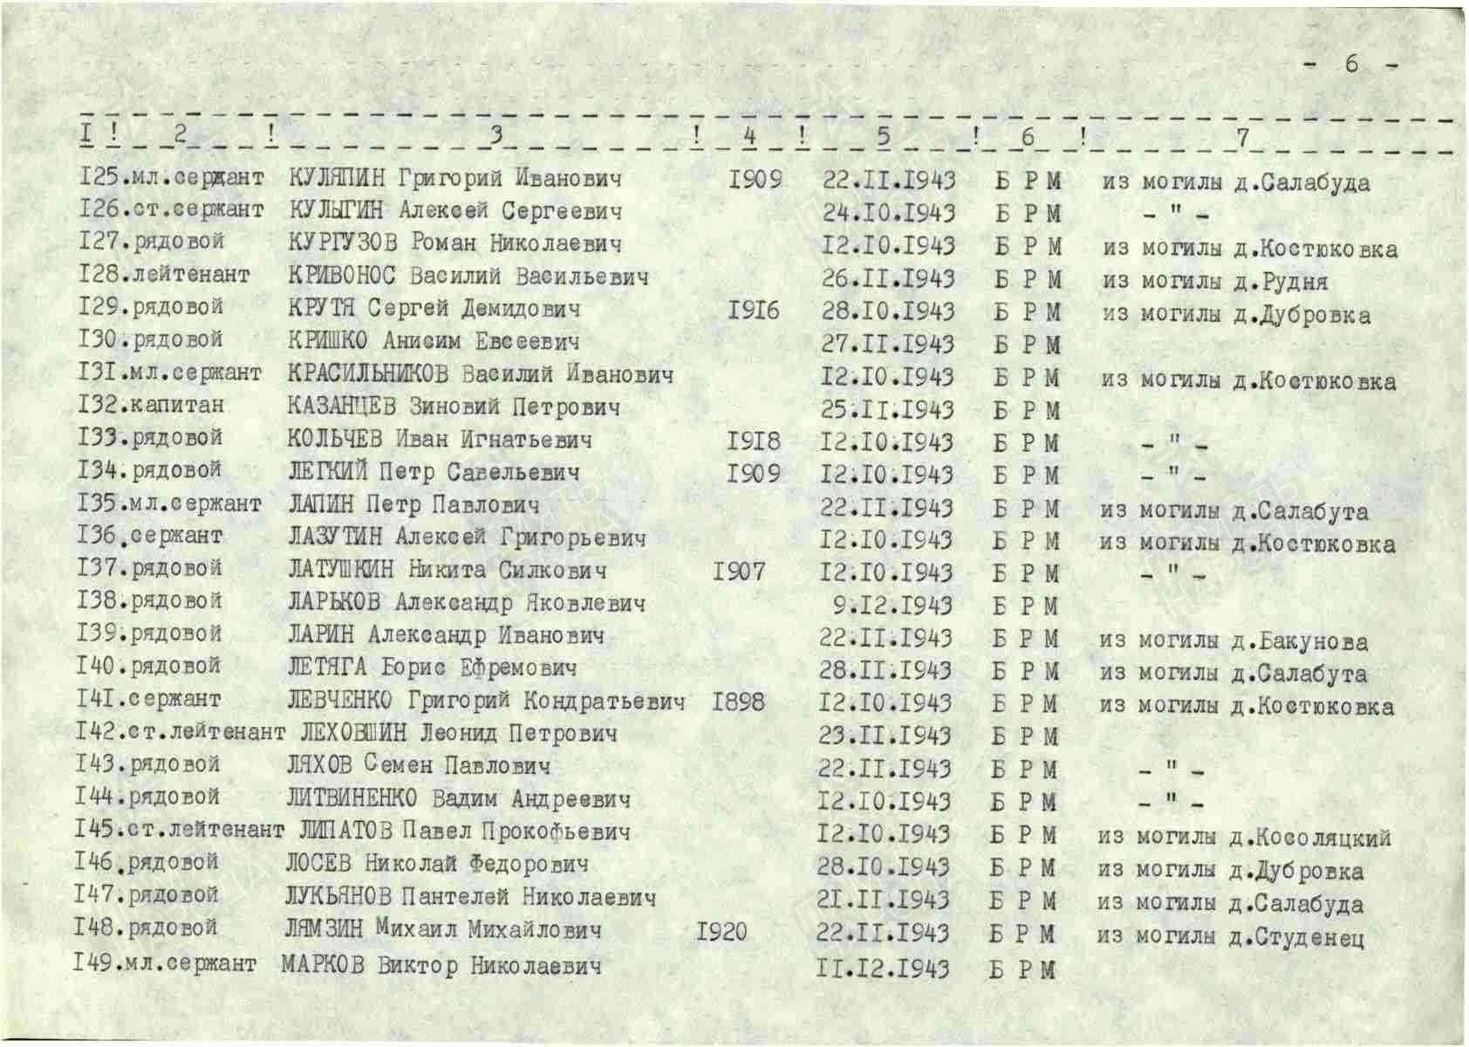
Лукьянов
Филип Самойлович

Красноармеец
Дата рождения  __.__.1903  Место рождения  Ростовская обл., Кривянский р-н, ст. Гру, с/с Щевка  Дата и место призыва  Новочеркасский РВК, Ростовская обл., Новочеркасский р-н  Последнее место службы  24 гв. сд ( 24 гв. сд )  Дата выбытия  07.08.1943  Причина выбытия  убит  Первичное место захоронения  Украинская ССР, Сталинская обл., Снежнянский р-н, с. Дмитриевка  Источник информации  ЦАМО  Информация о донесении | 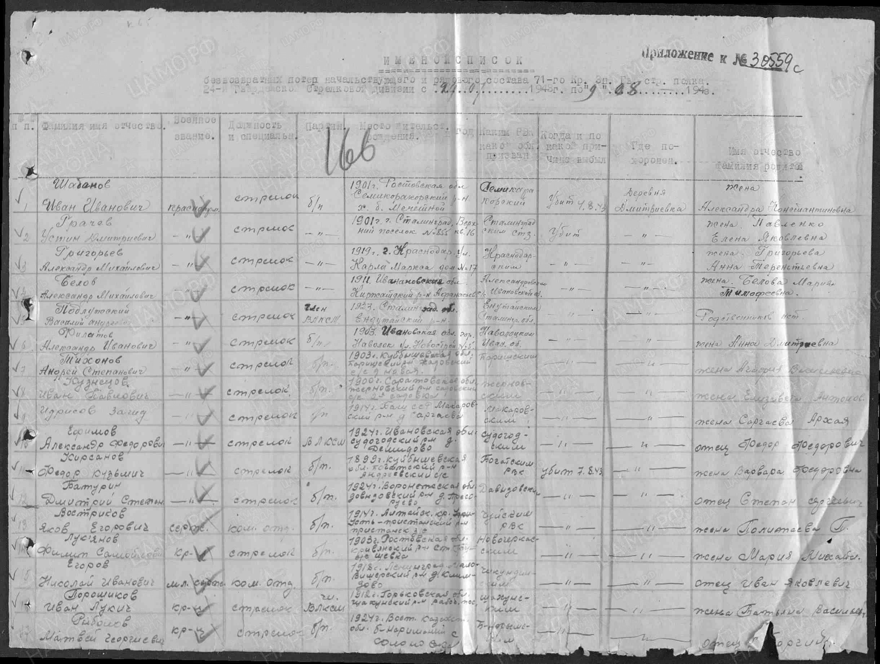
  Номер донесения: 30559
  Тип донесения: Донесения о безвозвратных потерях
  Дата донесения: 24.06.1943
  Название части: 24 гв. сд
Лукьянов
Яков Никандрович

красноармеец

Дата рождения

__.__.1913

Место рождения

Ростовская обл., Новочеркасский р-н, г. Новочеркасск, ст. Грушевская

Последнее место службы

954 сп 194 сд ( 954 сп, 194 сд )

Дата выбытия

12.08.1944

Причина выбытия

погиб

Первичное место захоронения

Белорусская ССР, Белостокская обл., Бельский р-н, д. Новотопчева, юго-западнее, 1 км, лес, могила № 5, ряд 3, 3-й слева

Источник информации

ЦАМО
Информация о донесении
Номер донесения: 45
Тип донесения: Книга погребения
Дата донесения: 01.07.1942 - 01.09.1944
Название части: 194 сд
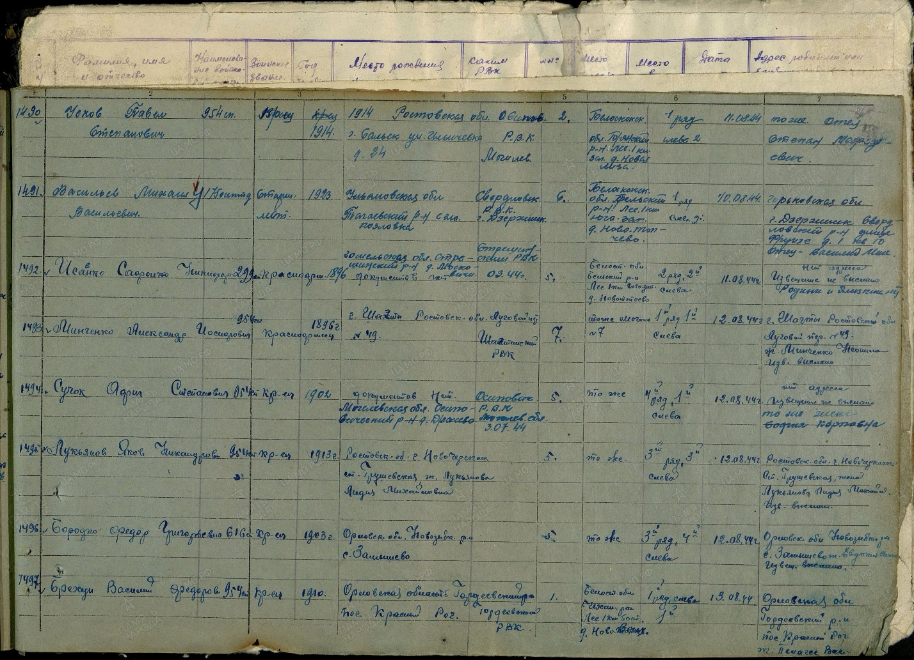

Малов
Алексей Денисович в т. 325

мл. сержант
Дата рождения

__.__.1914

Место призыва

Новочеркасский РВК, Ростовская обл., Новочеркасский р-н

Дата поступления на службу

26.07.1941

Кто наградил

142 сп 2 Белорусского фронта ( 142 сп, 2 Белорусского фронта )

Наименование награды

Медаль «За отвагу»

Номер фонда ист. информации

33

Номер описи ист. информации

690155

Номер дела ист. информации

4049

Архив

ЦАМО
Приказ подразделения
№: 145/н от: 25.12.1944
Издан: 142 сп 5 сд 2 Белорусского фронта
Архив: ЦАМО
Фонд: 33
Опись: 690155
Ед.хранения: 4049
№ записи: 33953133
Медаль «За отвагу»
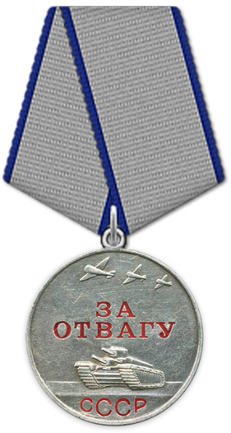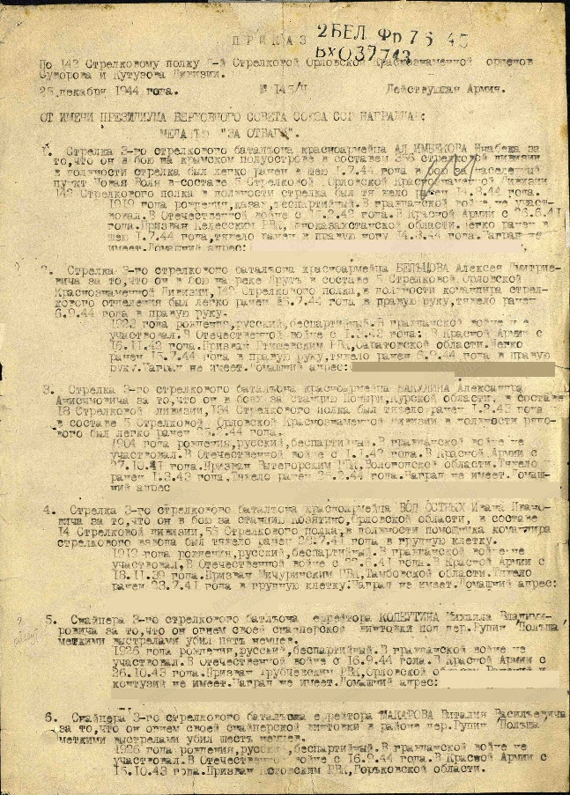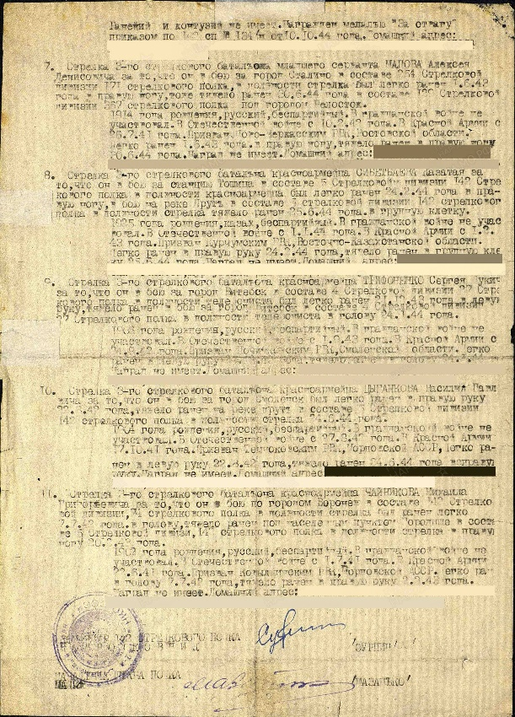

Малов (плита 7)
Иван Денисович
Донесение о безвозвратных потерях  Дата рождения: __.__.1921  Дата и место призыва: __.__.1941 Ворошиловский РВК  Дата призыва: __.__.1941  Воинское звание: краснофлотец  Последнее место службы: 7 брмп  Воинская часть: 7 брмп  Дата выбытия: Между 29.10.1941 и 08.11.1941  Причина выбытия: пропал без вести  Информация об архиве -  Источник информации: ЦВМА  Фонд ист. информации: 864  Опись ист. информации: 1  Дело ист. информации: 121  Донесение о безвозвратных потерях  Дата рождения: __.__.1921  Дата и место призыва: __.__.1941 Ворошиловский РВК  Дата призыва: __.__.1941  Воинское звание: краснофлотец  Последнее место службы: 7 брмп  Воинская часть: 7 брмп  Дата выбытия: Между 29.10.1941 и 08.11.1941  Причина выбытия: пропал без вести  Информация об архиве -  Источник информации: ЦВМА  Фонд ист. информации: 1250  Опись ист. информации: 2  Дело ист. информации: 397 | 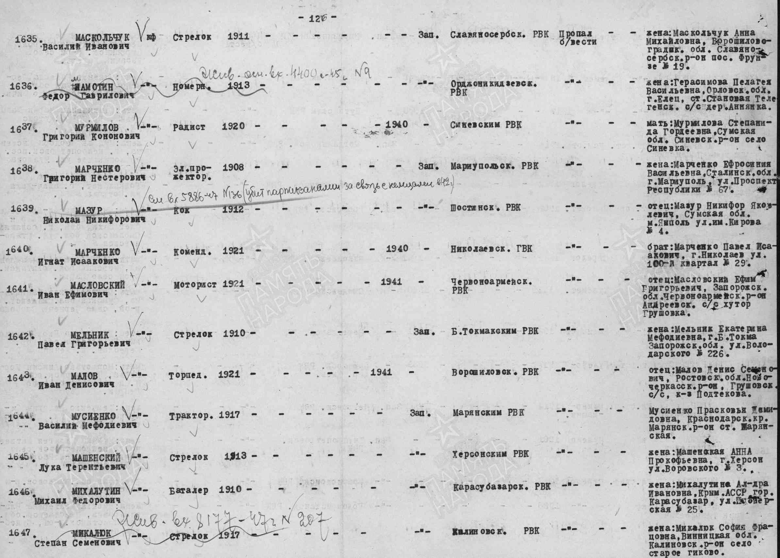

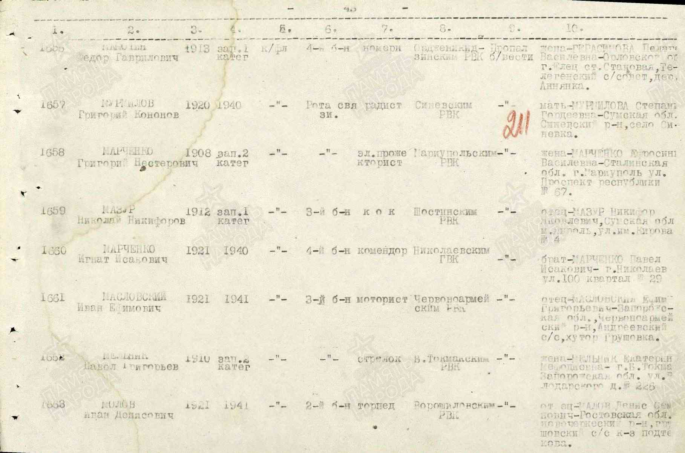
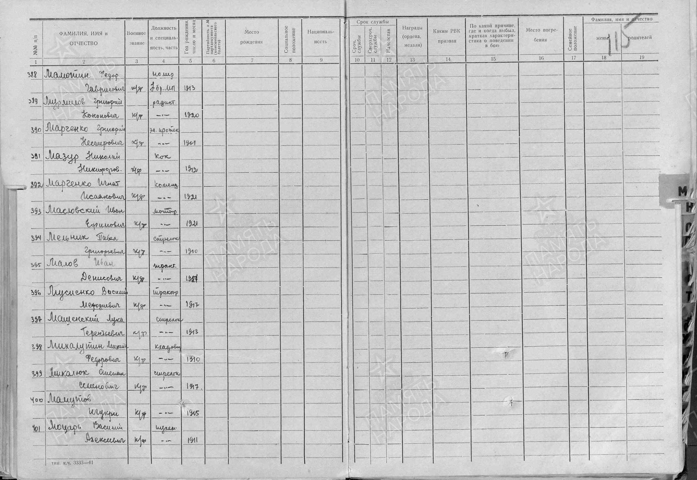

Лукьянов
Алексей Сергеевич

Рядовой, жена – Лукьянова Ефросинья Яковлевна

Дата рождения  __.__.1901  Место рождения  Ростовская обл., Новочеркасский р-н, Грушевский с/с  Дата и место призыва  __.06.1941 Новочеркасский ГВК, Ростовская обл., г. Новочеркасск  Дата выбытия  __.05.1943  Причина выбытия  пропал без вести  Источник информации  ЦАМО  Номер фонда ист. информации  58  Номер описи ист. информации  18004  Номер дела ист. информации  554  Информация о донесении | 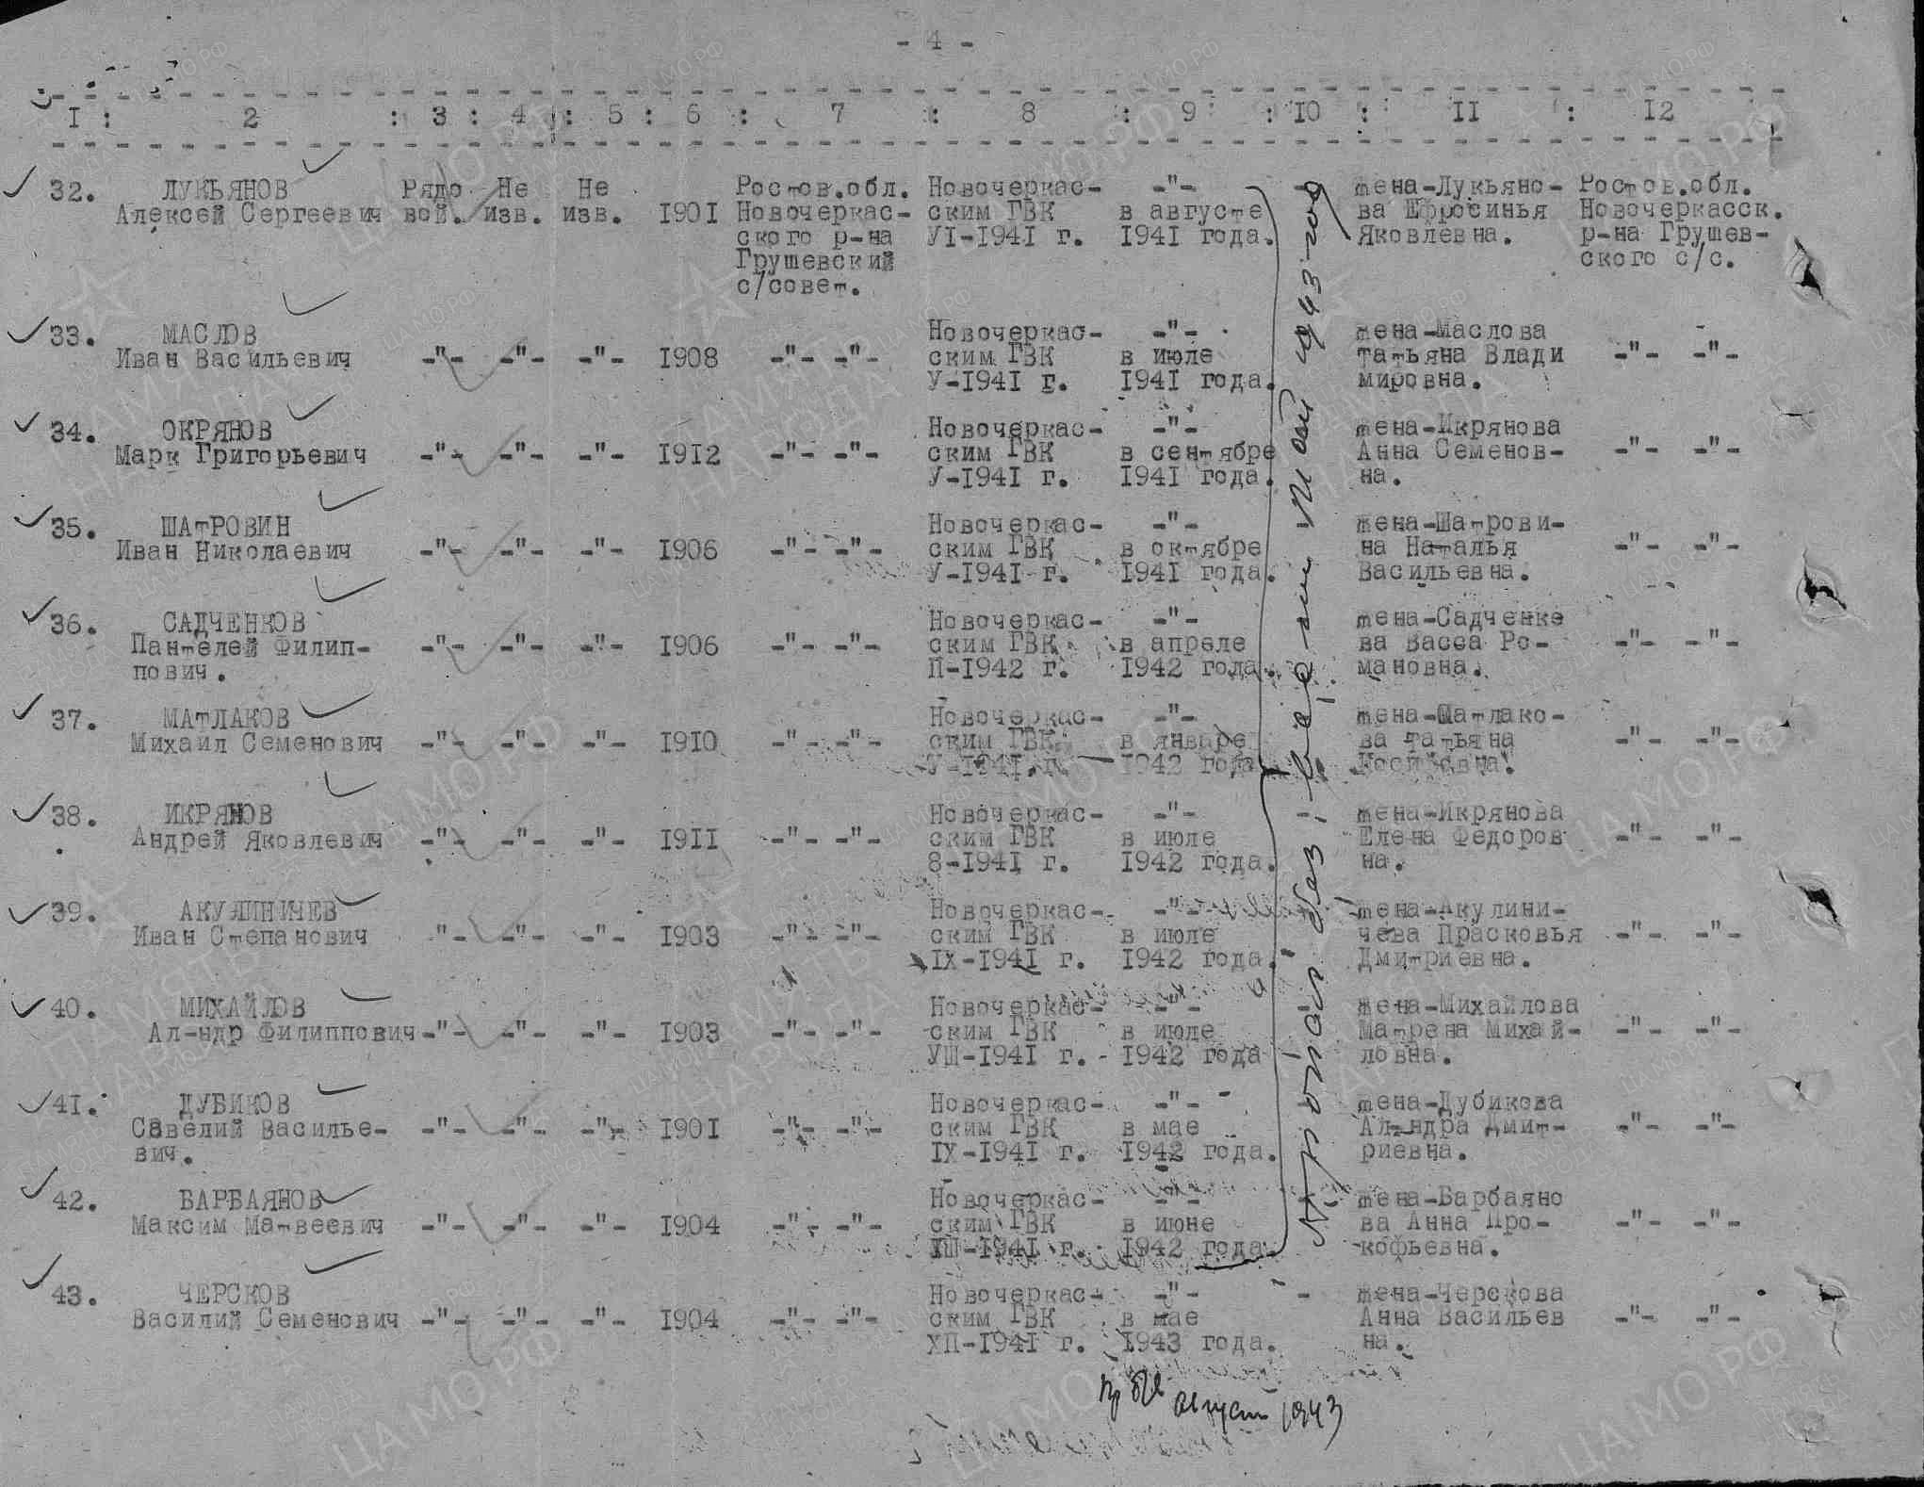
  Номер донесения: 75157
  Тип донесения: Донесения послевоенного периода
  Дата донесения: 09.09.1946
  Название части: новочеркасский ГВК ростовской обл.
Лукьянов
Ефрем Федотович

красноармеец
Дата рождения

__.__.1902

Место рождения

Ростовская обл., Кривандинский р-н, ст. Грушевка

Дата и место призыва

Новочеркасский РВК, Ростовская обл., Новочеркасский р-н

Последнее место службы

штаб 393 сд ( 393 сд )

Дата выбытия

04.03.1942

Причина выбытия

пропал без вести

Место выбытия

Украинская ССР, Харьковская обл., Сахновщинский р-н, с. Тарасовка, рядом

Источник информации

ЦАМО

Номер фонда ист. информации

58

Номер описи ист. информации

818883

Номер дела ист. информации

605
Информация о донесении
Номер донесения: 4104
Тип донесения: Донесения о безвозвратных потерях
Дата донесения: 31.03.1942
Название части: штаб 393 сд
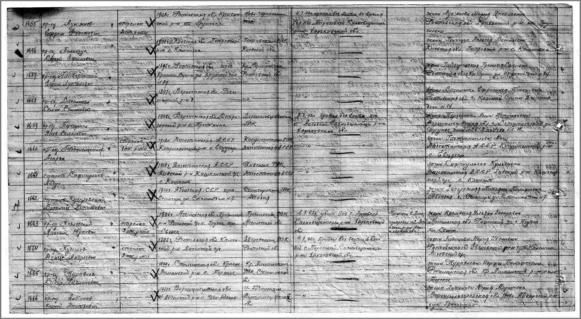
Лукьянов
Иван Самуилович

Красноармеец
Дата рождения  __.__.1906  Дата и место призыва  04.05.1942 Новочеркасский ГВК, Ростовская обл., г. Новочеркасск  Дата выбытия  __.11.1943  Причина выбытия  пропал без вести  Источник информации  ЦАМО  Номер фонда ист. информации  58  Номер описи ист. информации  977520  Номер дела ист. информации  228  Информация о донесении | 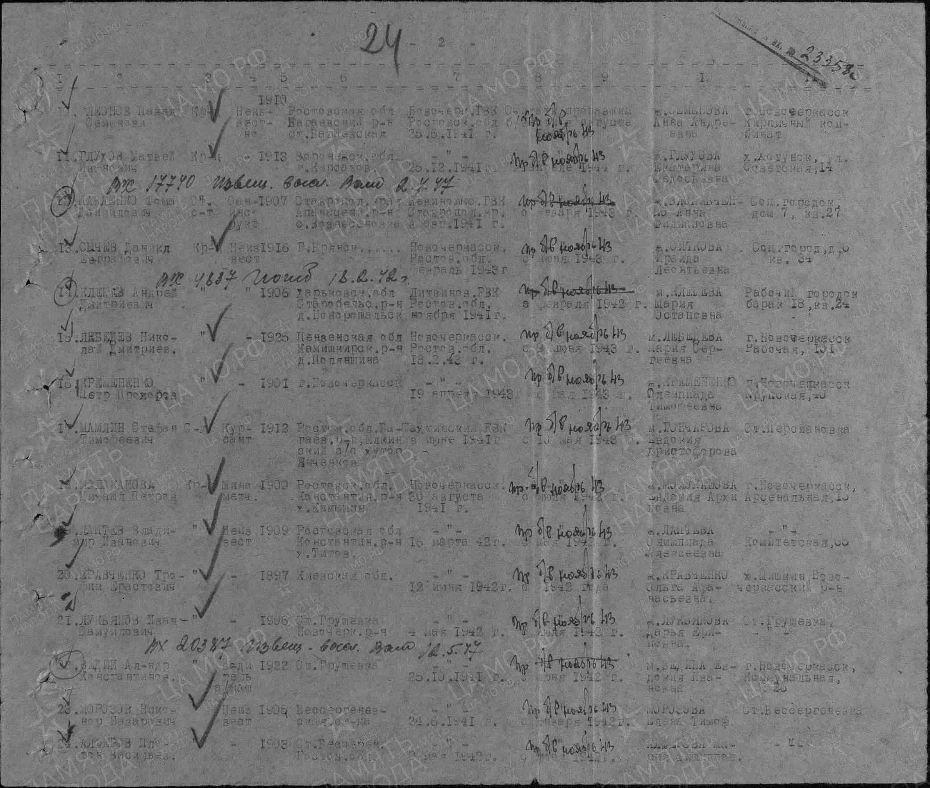
  Номер донесения: 23358
  Тип донесения: Донесения послевоенного периода
  Дата донесения: 01.04.1947
  Название части: новочеркасский ГВК ростовской обл.

Мялов (Малов?)
Константин Дмитриевич

красноармеец
Место рождения

Ростовская обл., с/с Грушевский

Дата и место призыва

Новочеркасский ГВК, Ростовская обл., г. Новочеркасск

Последнее место службы

341 сд( 341сд )

Дата выбытия

21.01.1942

Причина выбытия

убит

Первичное место захоронения

Украинская ССР, Харьковская обл., Барвенковский р-н, с. Великая Камышеваха

Источник информации

ЦАМО

Номер фонда ист. информации

58

Номер описи ист. информации

818883

Номер дела ист. информации

1196
Информация о донесении
Номер донесения: 2043
Тип донесения: Донесения о безвозвратных потерях
Дата донесения: 20.02.1942
Название части: упр. 341 сд
